JOB TIMELINE

Siempre he estado vinculado al mundo del pc, desde que comencé programando en Basic con un Spectrum 128K, pero por motivos familiares y personales, nunca di el salto para dedicarme profesionalmente a este mundo, además que en esa época no había tanta demanda como existe hoy y toco una época donde tuve que ayudar en casa económicamente.
Por todo ello, terminé el BUP y empecé a trabajar en el mundo de los gimnasios y actividades deportivas, a la vez que me preparaba para el acceso al Cuerpo Nacional de Policía (CNP), ingresando finalmente en septiembre del 2000.
Dese mi ingreso no he dejado de autoformarme en el trabajo que desempeñaba, además de la formación oficial que iba recibiendo por los cursos que impartían la División de Formación y Perfeccionamiento del CNP, entre los que se encuentran el A2 de inglés, el curso de delitos tecnológicos y la asistencia en 2022 y 2023 al Congreso de Seguridad Digital y Ciberinteligencia (C1b3rWall) , trabajando en múltiples sectores dentro de este ámbito de la Seguridad Publica, realizando varios ascensos hasta llegar a Subinspector de Policía.
En 2005, me prepare el acceso para mayores de 25 años e ingrese en 2006 en el Instituto Interuniversitario Andaluz de Criminología dependiente de la Universidad de Derecho de Sevilla, cursando un total de 73 créditos de esa diplomatura, con una media ponderada del expediente académico de 7,02, no llegando a finalizar por imposibilidad de compatibilizar trabajo, estudios y familia.
Desde el año 2012, he estado destinado en la Brigada Local de Policía Judicial, donde se estaba creando un grupo de delitos tecnológicos, en el cual he estado de responsable del citado grupo hasta 2023.
Debido a modificaciones impuesta por el Plan Bolonia, y la creación de la universidad policial en el Centro de Formación de Avila, y que era subinspector anterior a la entrada en vigor de todo lo anteriormente citado, realicé un curso-puente más el TFG obligatorio, para cursar los créditos que me faltaban para conseguir el grado universitario, finalizando en junio de 2023.

CUADROS DAFE Y CAME
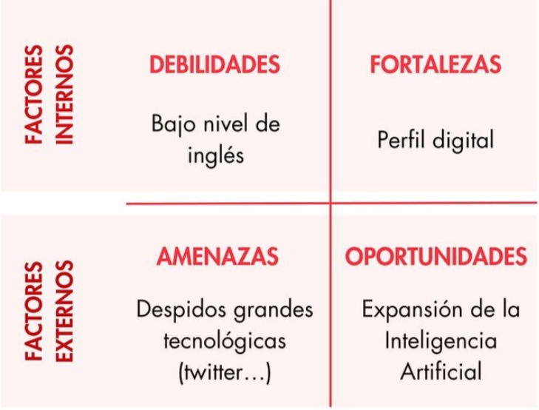
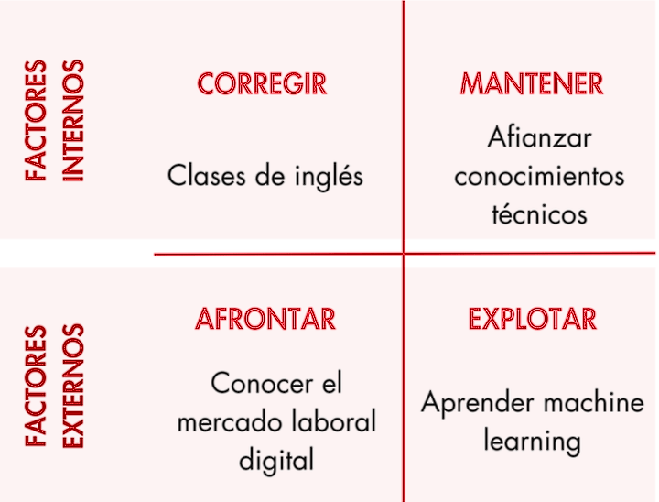

1.- FACTORES INTERNOS:
<Debilidades>
- Bajo nivel de inglés, ya que a nivel de lectura y escritura esta mejor, pero el más importante (speaking)es muy malo, incluso ridículo.
- Mi edad y mi nula o poca experiencia en el sector de la ciencia de datos.
<Fortalezas>
- Creo que el problema edad- falta de experiencia se podría corregir con mi experiencia profesional en el sector de la Ciberdelincuencia, muy relacionado con la Ciberseguridad, no olvidando en continuar con el fortaleciendo mi formación en esta área técnica de los datos, que demuestra que tengo la actitud necesaria para aprender las nuevas aptitudes necesarias para trabajar en ese tipo de puestos.

<Corregir>
- Cuando acabe el bootcamp, con la finalidad de corregir mi nivel bajo de inglés me apuntare a clases con la intención de titular minimo hasta el B1.
<Mantener>
- Además del Bootcamp que estoy cursando, he hecho cursos de autoformación en Python, HTML, SQL, y algo de Java, y seguiré en esta línea, con la finalidad de afianzar los conocimientos técnicos y estar actualizado.

1.- FACTORES EXTERNOS:
<Amenazas>
- Parto de un trabajo de funcionario de carrera, estable y bien remunerado, teniendo opciones para solicitar excedencias sin perder mi puesto de trabajo actual, por lo que esto no me preocupa tanto, aunque eso sí, los 2 primeros años de excedencia tengo que tener un trabajo estable ya que es el tiempo minimo para regresar al CNP de la situación administrativa de excedencia voluntaria. Por todo lo anterior, no tendría prisa en buscar el primer trabajo, sino uno que cumpla con mis objetivos, este bien remunerado como el que actualmente disfruto. No temo asumir responsabilidades ya que las llevo manteniendo hace muchos años.

<Oportunidades>
- EL sector de la IA me atrae muchísimo y sigo al día las novedades que van saliendo a través de varios medios (IA Academy, Silicon Data Day, Cuarzo.dev, etc.), además que, junto a la robótica, serán los sectores de mas crecimiento en empleo en los próximos años.

<Afrontar>
- A través de LinkedIn y otras plataformas, veo un poco como está el mercado digital, ahí vuestra ayuda será fundamental. Mi residencia es un problema, que se puede solucionar con un empleo en remoto o hibrido pero que me permita seguir residiendo aquí, ya que mi mujer trabaja y tengo familia, por lo que un cambio de residencia es difícil, salvo que oferten algo que roce la excelencia.

<Explotar>
- Durante el bootcamp conoceré el Machine Learning, asi que le prestare mucha atención con la fuerte actitud con la que me tomo las cosas para intentar crecer u ser mejor persona cada día.

